災害時における避難確保計画(雛形)

○○○○(施設名)
令和○○年○○月
（令和○○年○○改正）

－目次－

1. 計画の目的・報告 1
2．計画の適用範囲 1
3．防災体制 3
4．情報収集及び伝達 4
5．避難誘導 5
6．避難の確保を図るための施設の整備 7
7．防災教育及び訓練の実施 7

【添付資料】
■施設利用者緊急連絡先一覧表
■緊急連絡網
■外部機関等への緊急連絡先一覧表
■対応別避難誘導方法一覧表
■防災体制一覧表

1. 計画の目的・報告
《記載例》
- この計画は、水防法第１５条の３第１項及び土砂災害防止法第８条の２に基づくものであり、本施設の利用者の災害時の円滑かつ迅速な避難の確保を図ることを目的とする。
- 計画を作成及び必要に応じて見直し、修正したときは、遅滞なく、当該計画を宇佐市長へ報告する。

2．計画の適用範囲
《記載例》
- この計画は、本施設に勤務又は利用する全ての者に適用するものとする。

【施設の状況】
人数
昼間・夜間 |  | 休日
利用者 | 施設職員 | 利用者 | 施設職員
昼間  ○名 | 昼間  ○名 | 休日  ○名 | 休日  ○名
夜間  ○名 | 夜間  ○名

【施設周辺の危険箇所】
土砂災害 | (例)施設裏山に急傾斜地あり
水害 | (例)想定最大規模の降雨により、0.5～3mの浸水予想
その他 | (例)隣接する空き工場からの飛散物（瓦など）

【別紙１ 施設周辺の避難経路図】
(災害のおそれのある場合の)避難場所は、ハザードマップの浸水想定区域及び土砂災害特別警戒区域及び土砂災害警戒区域から、以下の場所とする。

避難経路図
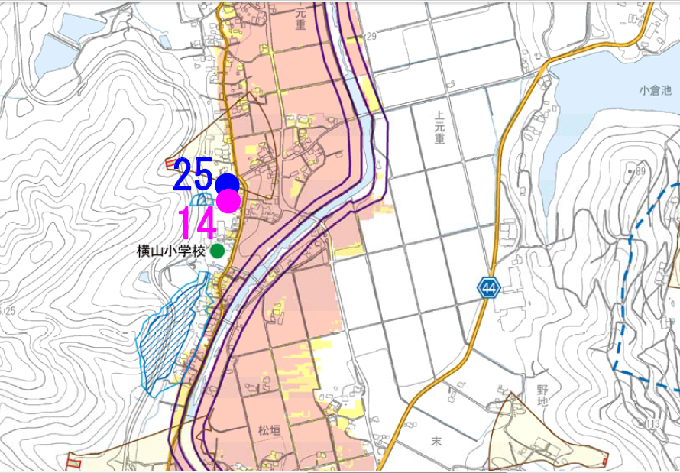
時間：第1避難場所(○○小 体育館)まで車で約○○分
（徒歩など他の移動手段も考慮しておく）
例)山水が出る、など
○○○
○○
○○苑

第１避難場所 | ○○小学校 体育館
第２避難場所（予備） | ○○公民館
第３避難場所（予備） | ○○○○○

※経路図に時間・手段・道中の危険箇所などを記入し、実効性を高めること！

3．防災体制 (施設マイタイムライン)
《記載例》
【防災体制確立の判断時期及び役割分担】
確立の判断時期
対応班（要員）
活動内容
体制

以下のいずれかに該当する場合
レベル２
注意体制確立
総括・情報班（情報収集伝達要員）
気象情報等の情報収集
・洪水注意報発表
・○○川氾濫注意報発表
・台風接近
・大雨情報

以下のいずれかに該当する場合
情報収集伝達要員
避難誘導要員
情報収集伝達要員
情報収集伝達要員
避難誘導要員
気象情報等の情報収集
使用する資器材の準備
保護者・家族等への事前連絡
周辺住民への事前協力依頼
要配慮者の避難誘導
レベル３
警戒体制確立
・警戒レベル３避難準備・高齢者等避難開始の発令
・洪水警報発表
・○○川避難判断水位情報発表
・大雨注意報（土砂災害）発表

以下のいずれかに該当する場合
レベル４
非常体制確立
避難誘導要員
施設内全体の避難誘導
・警戒レベル４避難勧告又は避難指示の発令
・○○川氾濫危険情報発表
・大雨警報（土砂災害）発表
・土砂災害警戒情報発表
・土砂災害の前兆現象

レベル２ 注意体制
※判断時期は、気象情報、洪水警報及び避難情報等をもとに設定する。避難情報等は必ずしも発令されない場合があるので、雨の降り方等により自主的な判断に基づき体制を確立することも必要である。
・災害モードへ気持ちを切り替える。
・気象情報等の収集を行う。
↓
レベル３ 警戒体制

・避難場所へ避難する準備を行う。
・要配慮者の避難誘導を行う。
※浸水想定区域と土砂災害警戒区域が重複する地域では、避難情報等の発表・発令が早い情報で避難体制を確立し、避難のタイミングを判断する必要がある。
↓
レベル４ 非常体制
・施設全体の避難誘導を開始する。

4．情報収集及び伝達
《記載例》
  - 情報収集
- 収集する主な情報及び収集方法は、以下のとおりとする。

収集する情報 | 収集方法
気象情報 | テレビ、ラジオ、気象庁等のウェブサイトなど
洪水・土砂災害警戒情報 | 宇佐市防災メール、県民安全安心メール、大分県土砂災害情報インターネット提供システム、大分県雨量・水位観測情報など
避難情報（避難勧告等） | 防災行政無線放送、宇佐市防災メール、宇佐市ＳＮＳ、県民安全安心メール、テレビ、ラジオ、宇佐市ホームページ（防災・緊急情報）など

- 停電時は、ラジオ、タブレット、携帯電話を活用して情報を収集するものとし、これに備えて、乾電池、バッテリー等を備蓄する。
- 提供される情報に加えて、雨の降り方、施設周辺の水路や道路の状況、斜面に危険な前兆が無いか等、施設内から確認を行う。

- 情報伝達
- 「施設内緊急連絡網」に基づき、また館内放送や掲示板を用いて、体制の確立状況、気象情報、洪水・土砂予報等の情報を施設内関係者間で共有する。

5．避難誘導
《記載例》
避難誘導については、次のとおり行う。
  - 避難場所
- 避難場所は下表のとおりとする。また、悪天候の中の避難や、夜間の避難は危険も伴うことから、施設における想定浸水深が浅く、また、土砂災害特別警戒区域に含まれておらず、建物が堅牢で家屋倒壊のおそれがない場合、屋内安全確保をはかるものとする。その場合は、備蓄物資を用意する。

  - 避難基準
- 宇佐市から避難準備・高齢者等避難開始の発令があった場合に、避難等を開始する。ただし、次に示すような土砂災害の前兆現象を確認したときには、宇佐市からの情報を待つことなく避難を開始する。

・がけの表面から水が流れ出す。 ・がけから水が噴き出す。
・小石がぱらぱらと落ちる。 ・がけからの水が濁りだす。
・がけの樹木が傾く。 ・樹木の根の切れる音がする。
・樹木の倒れる音がする。 ・がけに割れ目が見える。
・斜面が膨らみ出す。 ・地鳴りがする。

  - 避難経路
- 避難場所までの避難経路については、別紙１「避難経路図」のとおりとする。

  - 避難誘導方法
- 避難場所までの移動距離及び移動手段及び所要時間は、以下のとおりとする。

 | 名称 | 移動距離 | 移動手段・  所要時間(目安)
第１避難場所 | ○○小学校 | ○ｍ | 徒歩…○分  車両○台で○分
第２避難場所 | ○○公民館 | ○ｍ | 徒歩…○○分  車両○台で○分
第３避難場所 | ○○公園 | ○○ｍ | 徒歩…○○分  車両○台で○分
屋内安全確保 | ○棟○階

■対応別避難誘導方法一覧表
《記入例（既存のものがあればそれを活用）》
対応内容（※） | 氏名 | 連絡先 | 移動手段 | 担当者 | 備考
(例) ２ | 宇佐 太郎 | 0978-XX-XXXX | 車 | 介護 花子 | 家族に避難した旨を連絡済
※以下の該当番号を記入
（避難場所への移動）
１ 単独歩行が可能、２ 介助が必要、３ 車いすを使用、４ ストレッチャーや担架が必要、
５ そのほか
（そのほかの対応）
６ 自宅に帰宅、７ 医療施設に搬送、８ そのほか

6．避難の確保を図るための施設の整備
《記載例》
- 情報収集・伝達及び避難誘導の際に使用する施設及び資器材については、下表「避難確保資器材等一覧」に示すとおりである。
- これらの資器材等については、日頃からその維持管理に努めるものとする。

避難確保資器材等一覧※
活動の区分 | 備蓄品
情報収集・伝達 | □テレビ、□ラジオ、□タブレット、□ファックス、  □携帯電話、□懐中電灯、□電池、□携帯電話用バッテリー
避難誘導 | □名簿（従業員、利用者等）、□案内旗、□タブレット、□携帯電話、  □懐中電灯、□携帯用拡声器、□電池式照明器具、□電池、  □携帯電話バッテリー、□ライフジャケット、□蛍光塗料
施設内の一時避難 | □水（１人あたり○ℓ）、□食料（１人あたり○食分）  □寝具、□防寒具
高齢者 | □おむつ・おしりふき
障害者 | □常備薬
乳幼児 | □おむつ・おしりふき、□おやつ、□おんぶひも
そのほか | □ウェットティッシュ、□ゴミ袋、□タオル  □（ ）

7．防災教育及び訓練の実施
《記載例》
- 毎年４月に新規採用の従業員を対象に研修を実施する。
- 毎年５月に全従業員を対象として情報収集・伝達及び避難誘導に関する訓練を
実施する。

【添付資料】
■施設利用者緊急連絡先一覧表
《記入例（既存のものがあればそれを活用）》
施設利用者 |  |  | 緊急連絡先 |  |  |  | その他（緊急搬送先等）
氏名 | 年齢 | 住所 | 氏名 | 続柄 | 電話番号 | 住所

■緊急連絡網
《記入例（既存のものがあればそれを活用）》

氏名
連絡先（電話番号）
↓
氏名 | 氏名 | 氏名 | 氏名
連絡先（電話番号） | 連絡先（電話番号） | 連絡先（電話番号） | 連絡先（電話番号）
↓ ↓ ↓ ↓
氏名 | 氏名 | 氏名 | 氏名
連絡先（電話番号） | 連絡先（電話番号） | 連絡先（電話番号） | 連絡先（電話番号）
↓ ↓ ↓ ↓
氏名 | 氏名 | 氏名 | 氏名
連絡先（電話番号） | 連絡先（電話番号） | 連絡先（電話番号） | 連絡先（電話番号）
↓ ↓ ↓ ↓
氏名 | 氏名 | 氏名 | 氏名
連絡先（電話番号） | 連絡先（電話番号） | 連絡先（電話番号） | 連絡先（電話番号）
↓ ↓ ↓ ↓
氏名 | 氏名 | 氏名 | 氏名
連絡先（電話番号） | 連絡先（電話番号） | 連絡先（電話番号） | 連絡先（電話番号）

■外部機関等への緊急連絡先一覧表
《記入例（既存のものがあればそれを活用）》

連絡先 | 担当部署 | 担当者氏名 | 電話番号 | 連絡可能時間 | 備考
避難誘導等の支援者
医療機関

■防災体制一覧表
《記入例（既存のものがあればそれを活用）》

管理権限者 ○○○○

統括管理者の代行者
○○○○

総括・  情報班 | 役職及び氏名 | 任 務
 | 班長 ○○○○  班員○名  ○○○○  ・・・ | - 自衛消防活動の指揮統制、状況の把握、情報内容の記録  - 館内放送等による避難の呼び掛け  - 洪水予報等の情報の収集  - 関係者及び関係機関との連絡

避難誘導班 | 役職及び氏名 | 任 務
 | 班長 ○○○○  班員○名  ○○○○  ・・・ | - 避難誘導の実施  - 未避難者、要救助者の確認

